# Leistungsdaten Analyse ZAP3_M GLC 2024/25

## Statistische Zusammenfassung

Auswertung der GLC Prüfungsdaten von der Saison 24/25. Eine Prüfung gilt als bestanden, wenn in der ZAP-Prüfung mindestens eine 4.5 geschrieben wurde. Für die GLC Prüfung wurde eine Notenskala eingeführt,wobei die 1 und die 6 festgesetzt werden und die Note dazwischen linear steigt. Für diesen GLC wurde die Note 1 bei 0% und die Note 6 bei 95% gesetzt

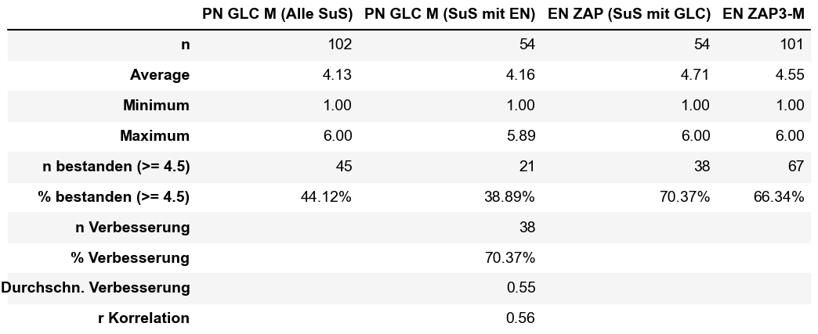

Legende:

* PN = Prüfungsnote
* EN = Erfolgsnote

## Übersicht

Hier wird ein Überblick über die GLC Prüfung gegeben. Um die Noten vergleichen zu können, wurde die ZAP Note durch 6 geteilt.

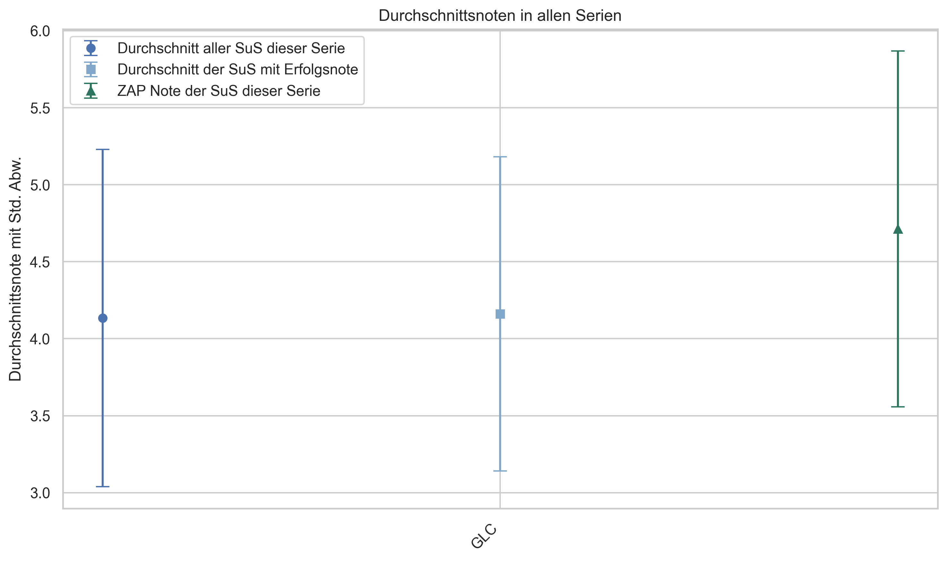

Der Plot zeigt den Mittelwert und die Varianz, der Prüfungsnoten des GLC.

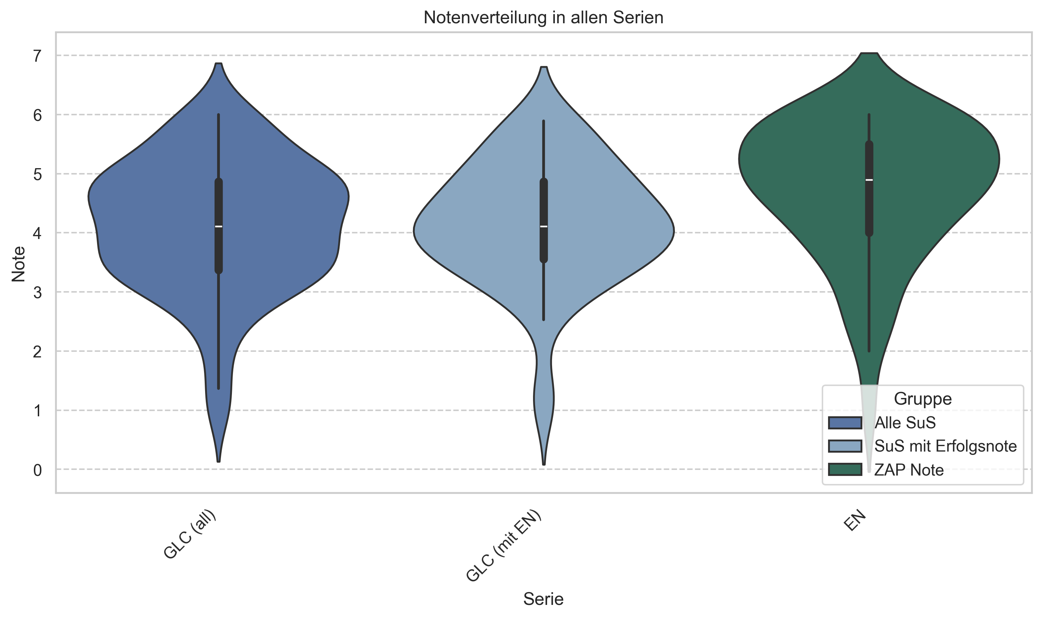

Ein Violin-Plot zeigt die Verteilung von Daten als Kombination eines Box-Plots und eines Dichte-Diagramm. Der weisse Linie in der Mitte repräsentiert den Median der Daten (der mittlere Wert), während der dickere schwarze Balken die mittleren 50% der Daten anzeigt. Der dünne schwarze Balken zeigt die restlichen Daten an (ohne statistische Ausreisser). Die 'Geigenform' selbst zeigt die Dichte der Daten: Je breiter der Violin-Plot an einer Stelle ist, desto mehr Datenpunkte befinden sich in diesem Wertebereich. Die EN wurde hier durch 6 geteilt um eine Vergleich im selben Plot zu ermöglichen.

## GLC

#### Scatterplot:

Folgender Scatterplot vergleicht die Prüfungsnote des GLC und der ZAP-Prüfung.Alle Schüler, die die Serie und die ZAP-Prüfung abgeschlossen haben, werden in diesem Plot dargestellt

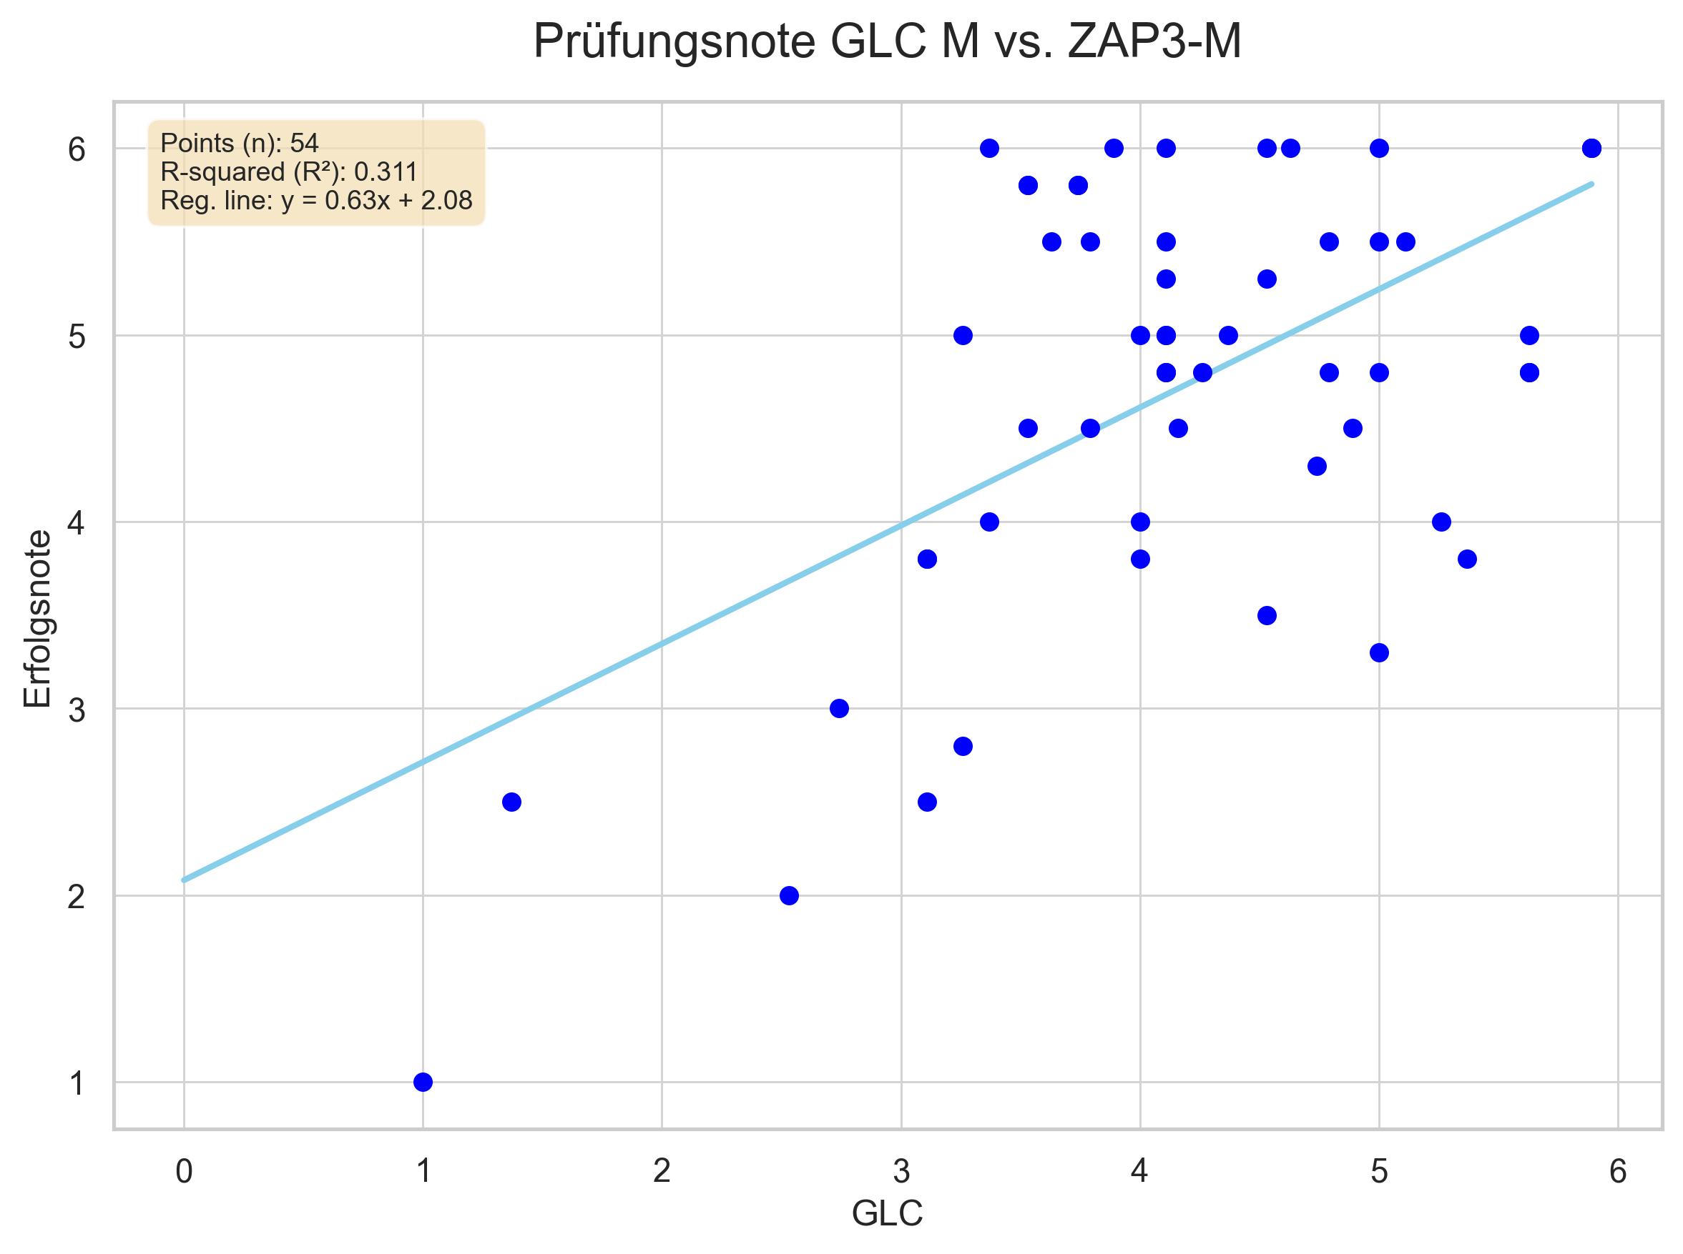

#### Histogramme:

Folgende Histogramme zeigen die Verteilung der Prüfungsnote des GLC.Dabei sieht man wie sich die SuS mit guten guten Erfolgsnoten von dem allgemeinen Notenbild abheben.

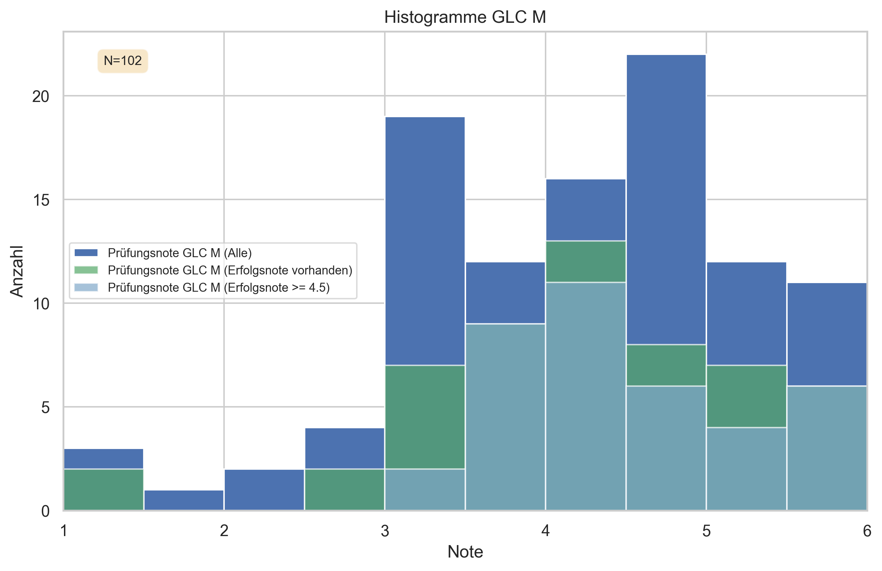

#### Erfolgsquote:

Folgender Plot zeigt die Erfolgsquote in der ZAP Prüfung basierend auf dem GLC.

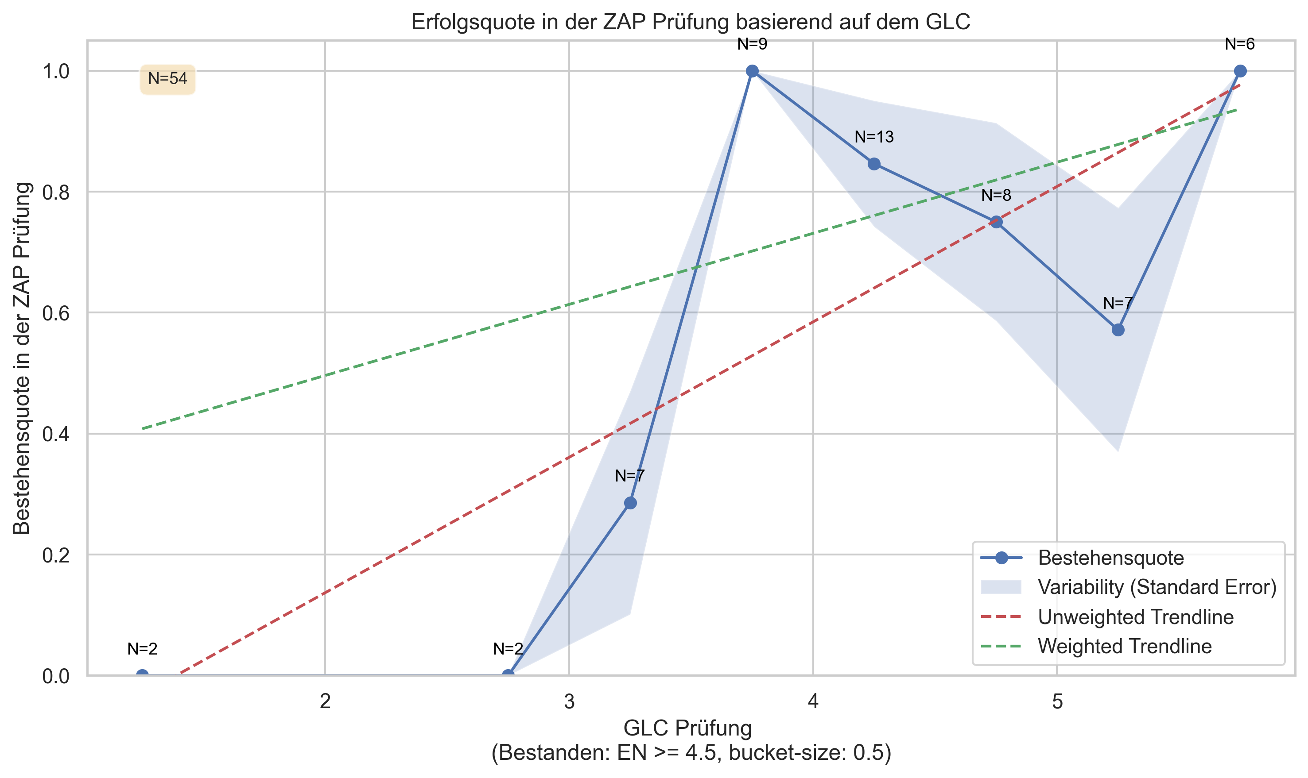

#### Korrelationstabelle:

Folgende Tabelle zeigt die Korrelationen zwischen den verschiedenen Aufgaben und der Prüfungsnote des GLC.

